一、简答题

1.说明监督学习，非监督学习和强化学习的概念。

2.请写出二分类问题的混淆矩阵。并举例说明为什么准确率不是评判模型性能的唯一标准。

3.请说明立体视觉的原理，并给出深度和视差之间的关系。

4.请说明极小极大分析法的原理。

二、请说明下图所示三种图像分割方法的概念及联系。

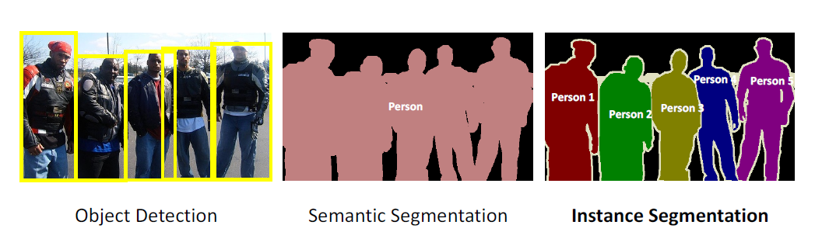

三、利用归结原理证明G是F1和F2的逻辑结论

四、写出线性拟合的误差函数，并给出两种优化方法。如果使用梯度下降法，则要写出其伪代码。

五、利用A*算法解决八数码问题。

起始节点：

|  |  |  |
| --- | --- | --- |
| 2 | 8 | 3 |
| 1 |  | 4 |
| 7 | 6 | 5 |

目标节点

|  |  |  |
| --- | --- | --- |
| 1 | 2 | 3 |
| 8 |  | 4 |
| 7 | 6 | 5 |

六、给出下列概念的数学定义、物理意义并说明其局限性。

1. IoU（Intersection-over-Union）

2.Precision(准确率/查准率)

3.Recall(召回率/查全率)

4.AP(平均精度)

5.请分析下面两种方法在什么指标上差异较大。

